**Единый родительский день в МБДОУ (детский сад «Солнышко»)**

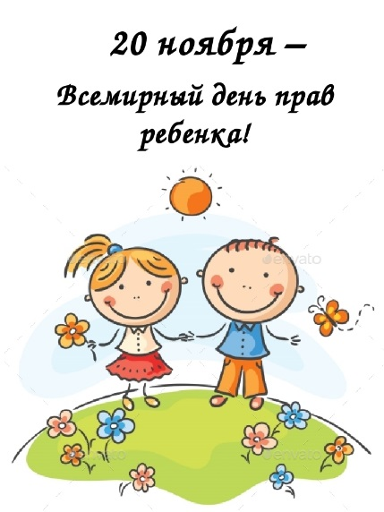Воспитатели возрастных групп подготовили и провели совместные мероприятия с детьми и родителями:

* **2 младшая группа (воспитатель Л.В. Макейчик):** Совместная с родителями интегративная деятельность по правовому воспитанию детей «Право на жильё и неприкосновенность жилища».

Тема: «Всем на свете нужен дом».

Театрализованную деятельность сказку «Заюшкина избушка» показала и рассказала Зуева Л.С. Дети с интересом смотрели и слушали, задавали вопросы.

Во второй части занятия рисовали акварелью дом. Родители так же рисовали вместе с детьми. Мама Маши Паниной, Елена Николаевна показала способы рисования дома на мольберте. Объяснила технику рисования акварелью.

Дети были заинтересованы и увлечены тем, что совместная деятельность прошла в необычной форме. В ходе СД у детей сформировалось понятие что у каждого человека должен быть свой дом (право на жилище). И даже у сказочных персонажей есть право на жилище и его неприкосновенность.

* **средняя группа** (**воспитатели Е.В. Петунина, Г.В. Истомина**): Непосредственно-образовательная деятельность «Мои маленькие права». Дети познакомились с документом – свидетельство о рождении, поиграли в игру «Как тебя зовут», отгадывали загадки о медицинских приборах, провели рефлексию «Мой дом».
* **в старших группах (воспитатели гр. № 4 И.В. Долинина, Л.С. Шмырина; гр. № 5 Г.В. Истомина, М.И. Сюткина)**: Непосредственно-образовательная деятельность «О правах играя». Дети познакомились в игровой форме с правами на имя, воспитание в семье, свой дом. А также НОД «Права ребенка», где дети путешествовали по разным остановкам - остановка «ИМЯ», остановка «ЛЕЧЕНИЕ», остановка «ОТДЫХ» и т.д. Рассмотрели книгу «Конвенция о правах ребенка».

Игра - викторина «Права детей - обязанности родителей» совместно с родителями. (1 команда – весёлая семейка, 2 команда – семейный отдых). Командам были предложены задания на слайдах. Вопросы задавала магистр Сова с помощью воспитателя. Дети познакомились с книгой «Конвенция о правах детей», что в ней отображено. Дети и их родители еще раз повторили права и обязанности. В конце игры были подведены итоги.

* **подготовительная группа (воспитатели П.В. Антипина, Л.В. Гуляева)**: викторина на тему «Права детей в сказках». Для детей была приготовлена презентация. К детям в гости пришел доктор Айболит и они отправились в путешествие по сказкам и на примере сказочных героев узнают какие существуют права. Дети были поделены на 3 команды, выбраны капитаны, жюри из родителей и придуманы названия команд. Викторина состояла из 5 заданий, дети путешествовали по карте и на каждой остановке встречали пациента доктора Айболита, и выполняли их задания в соответствии темы, проведена физминутка. Дети закрепили знания о правах ребенка, источников, где записаны права детей, о том, кто призван стоять на страже прав и свобод граждан.
* **в разновозрастных группах (воспитатели Е.А. Кочережко, Н.С. Серкова)**: квест-игра «Дети имеют право» для родителей и детей по мотивам сказки «Заюшкина избушка». Вместе с ведущим и героем – Зайчиком дети с родителями выполняли различные задания. Задания были разнообразные: словесные, дидактические, на развитие мелкой моторики рук, эстафета, игра с мячом. По завершении заданий дети вместе с родителями составили солнышко из детских ладошек, на которых были написаны основные права детей.

*Старший воспитатель Т.В. Зырянова*